Balatonvilágos Község Önkormányzata
Polgármester

8171 BALATONVILÁGOS, CSÓK ISTVÁN SÉTÁNY 38. TELEFON +36 88 480845

Az előterjesztés törvényességi
szempontból megfelelő.
Siófok, 2024. május

Dr. Boda Zsuzsanna
jegyző

E L Ő T E R J E S Z T É S

Balatonvilágos Község Önkormányzata Képviselő-testületének
2024. május 30-ai nyílt ülésére

Tárgy: Balatonvilágos Erdősor utca deltájának aszfaltozási munkáira vonatkozó tájékoztatás tudomásul vétel, a munkálatok költségére előirányzat átcsoportosítás engedélyezés

Előterjesztő: Takács Károly polgármester

Előkészítette: Siófoki Közös Önkormányzati Hivatal Balatonvilágosi Kirendeltsége

Tisztelt Képviselő-testület!

Az Erdősor utca végén található „delta” útszakasz befejezése tárgyában a GEVSZ intézmény gazdasági vezetője által előkészített tájékoztatást mellékelem.
Balatonvilágos Község Önkormányzat és Intézményei Beszerzési Szabályzatának I. 2.4. pontja alapján

„Kivételes, sürgős esetben – egyedi döntés alapján – a képviselő-testület vagy annak felhatalmazása alapján a Magyarország helyi önkormányzatiról szóló 2011. évi CLXXXIX. törvény (továbbiakban: Mötv.) 41. § (2) bekezdésében nevesített szerve eltérhet a jelen szabályzatban foglaltaktól, amennyiben az e szabályzat szerinti beszerzésben sürgősségi jelleggel meghozott döntés elmaradása jelentős kár felmerülésével, vagyonvesztéssel járna, vagy járhatna, illetve azzal fenyegetne, ide értve az elemi kár felmerülése esetén szükséges sürgős intézkedések miatti beszerzések eseteit is.”

A Mötv. 41. § (2) bekezdésben foglaltak alapján gondoskodtam a munka megrendeléséről, a szerződés aláírásáról, melyről az alábbiakban utólagosan tájékoztatom a Képviselő-testületet.

Balatonvilágos Község Önkormányzat Gazdasági Ellátó és Vagyongazdálkodó Szervezetéhez (továbbiakban: GEVSZ) a Balatonvilágos Erdősor utca végén található delta aszfaltozási munkájára 3 árajánlat érkezett az alábbiak szerint:

TÍPUS | STRABAG Kft.  Veszprém | RENESIS Kft.  Balatonfüred | VIA VOMITO KFT.  Veszprém
AC 11 kopóréteg készítése 250 m2 nagyságban, átlag 5 cm vastagságban | 4.400.- Ft/m2+ÁFA | 4.850.- Ft/m2+ÁFA | 5.000.- Ft/m2+ÁFA
Nettó ár | 1.100.000.- Ft | 1.212.500.- Ft | 1.250.000.- Ft
ÁFA érték | 297.000.- Ft | 327.375.- Ft | 337.500.- Ft
Bruttó ár | 1.397.000.- Ft | 1.539.875.- Ft | 1.587.500- Ft

Balatonvilágos Község Önkormányzata és Intézményeire vonatkozó Beszerzési szabályzat VI. fejezet 3.3. k) pontja szerint „Az Árajánlatot kérő köteles az árajánlatokat azonos tartalommal összehasonlítani, a legalacsonyabb ellenszolgáltatást tartalmazó vagy az összességében legelőnyösebb árajánlatot választani.”

A legalacsonyabb árajánlatot a STRABAG Kft. (8210 Veszprém Pf: 1200) adta nettó ára: 1.100.000.- Ft + 297.000.-Ft áfa, bruttó 1.397.000,- Ft összegben.

Kérem a képviselő-testületet az előterjesztés megvitatására, az alábbi határozati javaslat elfogadásával a Balatonvilágos Erdősor utca deltájának aszfaltozási munkáira vonatkozó, a beszerzési eljárással kapcsolatban tett tájékoztatás elfogadását, illetve a GEVSZ intézménynél a bruttó 1.397.000 Ft előirányzat átcsoportosítás jóváhagyását.

Balatonvilágos, 2024. május

Takács Károly
polgármester

Határozati javaslat
Balatonvilágos Község Önkormányzat Képviselő-testülete megtárgyalta a „Balatonvilágos Erdősor utca deltájának aszfaltozási munkáira vonatkozó tájékoztatás tudomásul vétel, a munkálatok költségére előirányzat átcsoportosítás engedélyezés” tárgyú előterjesztést, és az alábbi határozatot hozza:

1. A képviselő-testület tudomásul veszi és jóváhagyja Balatonvilágos Község Önkormányzata Polgármesterének a Balatonvilágos Erdősor utca deltájának aszfaltozási munkálataira vonatkozó beszerzési eljárásáról szóló tájékoztatását.

2. A Képviselő-testület egyidejűleg a munkálatokhoz kapcsolódóan engedélyezi a GEVSZ 2024. évi költségvetésében előirányzat átcsoportosítást a következők szerint:

- 045160 Közutak, hidak alagutak üzemeltetésével, fenntartásával összefüggő feladatok ellátása kormányzati funkció K3 dologi kiadások rovat előirányzata 1.397.000.- Ft-tal csökkentésre kerül,

- egyidejűleg a 045120 Út, autópálya építése kormányzati funkció K6 beruházási rovat előirányzata 1.397.000.- Ft-tal növelésre kerül.

A képviselő-testület felkéri a jegyzőt, a GEVSZ intézményvezetőt az előirányzat 2024. évi költségvetésben történő átvezetésére.

Felelős: Takács Károly polgármester
Dr. Boda Zsuzsanna jegyző
Kovács Tamás GEVSZ intézményvezető
Határidő: értelem szerint

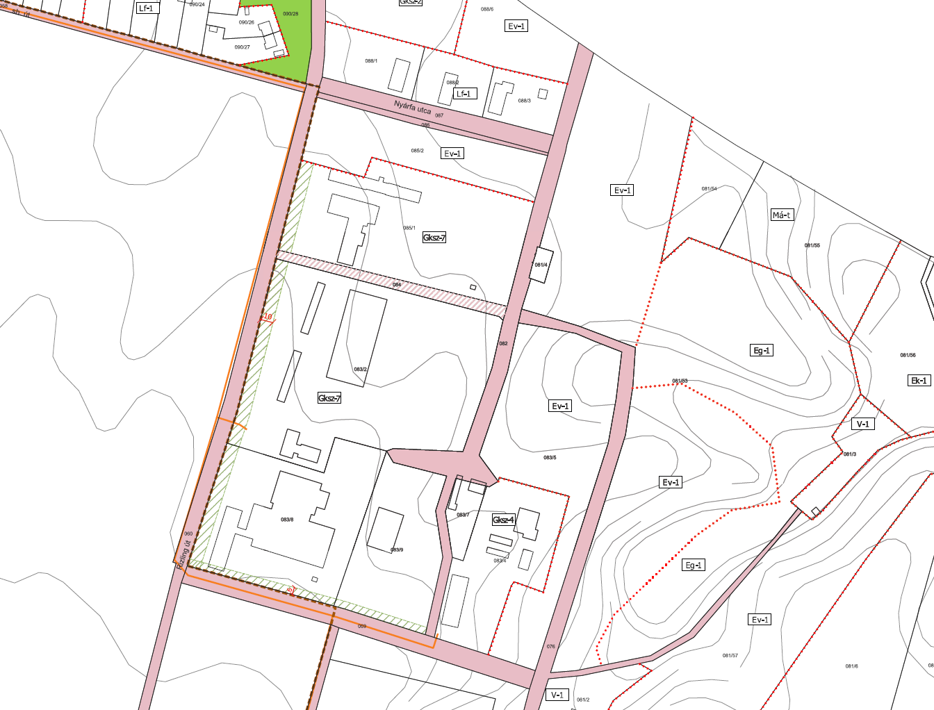
 | Balatonvilágos Község Önkormányzata GEVSZ  8171 Balatonvilágos,  Csók István sétány 38.  Tel./ Fax: 88/480-845; 480-905;  480-005;

Ügyirat száma: 1616- /2024. Tárgy: Erdős utca deltájának aszfaltozási munkái.

Tisztelt Képviselő-testület!

Balatonvilágos Erdősor utca útfelújítása pályázati pénzeszközből valósult meg. Az Erdősor utca végén található delta útszakasz nem képezi a pályázat részét, ugyanakkor az útszakasz egységessége és az érintettek bejárása szempontjából fontos volt annak befejezése. Mivel a felújítást végző kivitelező cég még nem vonult le a területről lehetőség adódott a munka elvégzésére, ezzel jelentős felvonulási költség került megtakarításra. Mivel a felújítási munkálatokat végző STRABAG árajánlata meghaladta az 1 millió forintot Balatonvilágos Község Önkormányzata és Intézményeire vonatkozó Beszerzési szabályzata szerint 3 árajánlat megkérése kötelező volt. Az idő rövidsége miatt az árajánlatok beszerzésre kerültek ugyanakkor Balatonvilágos Község Önkormányzat és Intézményei Beszerzési Szabályzatának I. 2.4. pontja alapján

„Kivételes, sürgős esetben – egyedi döntés alapján – a képviselő-testület vagy annak felhatalmazása alapján a Magyarország helyi önkormányzatiról szóló 2011. évi CLXXXIX. törvény (továbbiakban: Mötv.) 41. § (2) bekezdésében nevesített szerve eltérhet a jelen szabályzatban foglaltaktól, amennyiben az e szabályzat szerinti beszerzésben sürgősségi jelleggel meghozott döntés elmaradása jelentős kár felmerülésével, vagyonvesztéssel járna, vagy járhatna, illetve azzal fenyegetne, ide értve az elemi kár felmerülése esetén szükséges sürgős intézkedések miatti beszerzések eseteit is.”

Balatonvilágos Község Önkormányzatának Polgármestere döntött a munka megrendeléséről, a szerződés aláírásáról, melyről az alábbiakban utólagosan tájékoztatja a Tisztelt Képviselő-testületet.

Balatonvilágos Község Önkormányzat Gazdasági Ellátó és Vagyongazdálkodó Szervezete Balatonvilágos Erdősor utca végén található delta aszfaltozási munkájára 3 árajánlat érkezett az alábbiak szerint:

TÍPUS | STRABAG Kft.  Veszprém | RENESIS Kft.  Balatonfüred | VIA VOMITO KFT.  Veszprém
AC 11 kopóréteg készítése 250 m2 nagyságban, átlag 5 cm vastagságban | 4.400.- Ft/m2+ÁFA | 4.850.- Ft/m2+ÁFA | 5.000.- Ft/m2+ÁFA
Nettó ár | 1.100.000.- Ft | 1.212.500.- Ft | 1.250.000.- Ft
ÁFA érték | 297.000.- Ft | 327.375.- Ft | 337.500.- Ft
Bruttó ár | 1.397.000.- Ft | 1.539.875.- Ft | 1.587.500- Ft

Balatonvilágos Község Önkormányzata és Intézményeire vonatkozó Beszerzési szabályzat VI. fejezet 3.3. k) pontja szerint „Az Árajánlatot kérő köteles az árajánlatokat azonos tartalommal összehasonlítani, a legalacsonyabb ellenszolgáltatást tartalmazó vagy az összességében legelőnyösebb árajánlatot választani.”

Az árakat tekintve a legalacsonyabb árajánlatot a STRABAG Kft. 8210 Veszprém Pf: 1200 adta nettó ára: 1.100.000.- ÁFA értéke: 297.000.- bruttó ára: 1.397.000,- Ft.

A GEVSZ 2024. évi költségvetésében eredeti előirányzatként a 045160 Közutak, hidak alagutak üzemeltetésével, fenntartásával összefüggő feladatok ellátása kormányzati funkció K3 Dologi kiadások rovaton útkarbantartásként 2.000.000.- Ft rendelkezésre áll. Ez a munka azonban beruházásnak minősül és K6 rovatot érint, ezért intézményen belüli előirányzat átcsoportosítást kell végrehajtani az alábbiak szerint:

A GEVSZ Intézményen belüli előirányzat átcsoportosítás:

A kiadási előirányzat:
A 045160 Közutak, hidak alagutak üzemeltetésével, fenntartásával összefüggő feladatok ellátása kormányzati funkció K3 dologi kiadások rovat előirányzata 1.397.000.- Ft-tal csökkentésre kerül.

Ezzel egyidejűleg a 045120 Út, autópálya építése kormányzati funkció K6 beruházási rovat előirányzata
1.397.000.- Ft-tal növelésre kerül.

Kérem a Tisztelt Képviselő-testületet, hogy fogadja el tájékoztatást a beszerzési eljárással kapcsolatban, illetve hagyja jóvá a GEVSZ intézmény előirányzat átcsoportosítását.

Balatonvilágos, 2024. május 22.
Tisztelettel:
Kovács Tamás Takács Károly
intézményvezető polgármester

Jegyzőkönyv a Döntéshozó részére
utólagos tudomásul vétel céljából

amely készült Balatonvilágos Község Önkormányzat Hivatalos helyiségében mint Árajánlatot kérő a GEVSZ részére történő Balatonvilágos, Erdősor utca végén lévő delta útszakasz aszfaltozási munkáinak elvégzése beszerzés tárgyában megindított beszerzési eljárásban.

Jelen vannak: Takács Károly polgármester
Kovács Tamás intézményvezető

A Balatonvilágos Község Önkormányzat Gazdasági Ellátó és Vagyongazdálkodó Szervezete mint Árajánlatot kérő a kiválasztott Árajánlatot tevőknek megküldött árajánlatkéréssel a GEVSZ részére fenti beszerzés tárgyában beszerzési eljárást indított meg.

Az Árajánlatot kérő az árajánlatkérést
- STRABAG Általános Építő Kft. (8210 Veszprém Pf. 1200)
- RENESIS Kft. (Balatonfüred, Horváth M. u. 16.) valamint
- VIA VOMITO Kft. (8200 Veszprém, Kádártai út 27.) mint a beszerzés tárgyát meghatározó munka elvégzésére jogosultak részére küldte meg.

Az Árajánlatok az alábbiak szerint érkeztek:
TÍPUS | STRABAG Kft.  Veszprém | RENESIS Kft.  Balatonfüred | VIA VOMITO KFT.  Veszprém
AC 11 kopóréteg készítése 250 m2 nagyságban, átlag 5 cm vastagságban | 4.400.- Ft/m2+ÁFA | 4.850.- Ft/m2+ÁFA | 5.000.- Ft/m2+ÁFA
Nettó ár | 1.100.000.- Ft | 1.212.500.- Ft | 1.250.000.- Ft
ÁFA érték | 297.000.- Ft | 327.375.- Ft | 337.500.- Ft
Bruttó ár | 1.397.000.- Ft | 1.539.875.- Ft | 1.587.500- Ft

A polgármester és az intézményvezető az árajánlatokat megvizsgálta, majd pedig összehasonlította. Az árajánlatok áttanulmányozását követően kialakították az egységes álláspontjukat, mely szerint a legalacsonyabb árat fogadták el, melyről a Képviselő-testületet tájékoztatják.
Balatonvilágos Község Önkormányzat polgármestere az alábbi döntést hozta meg a Képviselő-testület utólagos tájékoztatásával:
jelen eljárásban a nyertes Árajánlatot tevő STRABAG Kft. (8210 Veszprém Pf: 1200.) legalacsonyabb árajánlatát adó ajánlatát fogadja el a bruttó értéke 1.397.000.- Ft.
- felkéri a GEVSZ intézmény vezetőjét a szerződés megkötésére.

Takács Károly Kovács Tamás
polgármester intézményvezető
Határozat tervezet

Balatonvilágos Község Önkormányzat Képviselő-testületének /2024. (V. ) határozata
Balatonvilágos Erdősor utca deltájának aszfaltozásáról

fogadja el tájékoztatást a beszerzési eljárással kapcsolatban, illetve hagyja jóvá a GEVSZ intézmény előirányzat átcsoportosítását.

Balatonvilágos Község Önkormányzat Polgármesterének a Balatonvilágos Erdősor utca deltájának aszfaltozásának beszerzési eljárásáról szóló tájékoztatóját tudomásul veszi és jóváhagyja, illetve a hozzá kapcsolódó GEVSZ intézményen belüli előirányzat átcsoportosítást az alábbiak szerint jóváhagyja:

GEVSZ intézmény 045160 Közutak, hidak alagutak üzemeltetésével, fenntartásával összefüggő feladatok ellátása kormányzati funkció K3 dologi kiadások rovat előirányzata 1.397.000.- Ft-tal csökkentésre kerül.

Ezzel egyidejűleg a GEVSZ intézmény 045120 Út, autópálya építése kormányzati funkció K6 beruházási rovat előirányzata 1.397.000.- Ft-tal növelésre kerül.

Egyben felkéri a jegyzőt, a GEVSZ intézményvezetőt az előirányzat 2024. évi költségvetésben történő átvezetésére.

Felelős: Takács Károly polgármester
Dr. Boda Zsuzsanna jegyző
Kovács Tamás GEVSZ intézményvezető

Határidő: 2024. május 31.

